Beleidsregels unitbouw, combi- en opslaggebouwen Urk 2025
Het college van burgemeester en wethouders van de gemeente Urk;

Gelet op het tijdelijk deel van het omgevingsplan, onderdelen:

- Port of Urk – Binnendijks bedrijventerrein
- Maritieme servicehaven
- Bedrijventerrein fase 1 t/m 4
- Bedrijventerrein fase 5
- Havens
- Westgat
- Overgangszone Zeeheldenwijk
En gelet op;

- titel 4.3 van de Algemene wet bestuursrecht;
Overwegende dat:

- het college het wenselijk vindt om aan te geven in welke situaties en onder welke voorwaarden het realiseren van bedrijfsverzamelgebouwen, unitbouw, combi- en opslaggebouwen vanuit het oogpunt van een evenwichtige toedeling van functies aan locaties als wenselijk wordt beschouwd;
besluit vast te stellen de Beleidsregels unitbouw, combi- en opslaggebouwen Urk 2025.

Het college van burgemeester en wethouders van de gemeente Urk maken bekend dat de beleidsregels “unitbouw, combi- en opslaggebouwen Urk 2025’’ zijn vastgesteld op 16 december 2025.

Inhoud beleidsregels
In deze beleidsregels worden de bedrijfsterreinen vastgesteld waar unitbouw, combi- en opslaggebouwen is toegestaan. Daarnaast stellen de beleidsregels eisen waaraan voldaan moet worden voor een aanvraag tot omgevingsvergunning voor het realisatie van unitbouw, combi- en opslaggebouwen. Tegen deze beleidsregels is geen bezwaar of beroep mogelijk.

BELEIDSREGELS
Artikel 1 Oogmerk
Deze regels dienen tot het stellen van kaders en voorwaarden voor het realiseren, uitbreiden en bouwen van units, opslaggebouwen en combigebouwen.
De regels gelden voor de in Bijlage I aangegeven gebieden.
Artikel 2 Begripsomschrijving
Aanvraag omgevingsvergunning:
Een aanvraag om vergunning als bedoeld in artikel 5.1 Ow, juncto artikel 5.21 Ow.
Bedrijf:
Een onderneming gericht op het produceren, bewerken, herstellen, installeren of inzamelen van goederen, alsmede verhuur, opslag en distributie van goederen. Zelfstandige kantoren zijn hiervan uitgezonderd.
Bedrijventerrein
Een terrein waar fysieke ruimte wordt geboden aan milieuhinderlijke (bedrijfs-)activiteiten die substantiële milieuhinder kan veroorzaken.
Bedrijfsverzamelgebouw:
Eén gebouw, niet zijnde unitbouw, van één eigenaar dat geschikt is om verschillende zelfstandige bedrijven te vestigen en ondergebracht zijn in dezelfde bouwmassa en waarbij gebruikt wordt gemaakt van gemeenschappelijke voorzieningen.
Bedrijfsvloeroppervlakte (bvo):
De totale oppervlakte van alle bouwlagen van een bedrijf met inbegrip van alle daartoe behorende ruimtes waaronder ontvangsthal, dienstruimte en magazijnen.
Combigebouwen:
Eén gebouw van één eigenaar die een combinatie vormt van unitbouw op de begane grond en opslaggebouw op de verdienpingen.
Het college:
Het college van burgemeester en wethouders van Urk.
Opslaggebouw:
Eén gebouw van één eigenaar waarbinnen meerdere opslagruimtes worden verhuurd aan particulieren en bedrijven die enkel bestemd zijn voor opslag. Deze opslagruimtes zijn bestemd voor goederen, mits passend binnen de staat van bedrijfsactiviteiten.
Unitbouw:
Verschillende aan elkaar gebouwde autonoom functionerende panden van minimaal 200m2 tot maximaal 500m2 op de begane grond met eigen toegang, eigen toilet, eigen nutsaansluitingen met eigen meterruimte. Elk pand is bestemd voor de uitoefening van één bedrijf en zijn met minimaal één gehele zijde aan elkaar gebouwd.
Artikel 3 Verbod bedrijfsverzamelgebouwen
Het realiseren van een bedrijfsverzamelgebouw is verboden, tenzij deze expliciet is toegestaan op grond van het vigerende (tijdelijke deel) omgevingsplan.
Artikel 4 Regels en voorschriften Unitbouw
Ten behoeven van het realiseren van unitbouw moet aan de volgende voorschriften worden voldaan:

De unitbouw moet voldoen aan het Besluit bouwwerken leefomgeving;
Het gebruik, de functie en bedrijfsactiviteiten passen binnen het (tijdelijke deel) omgevingsplan en voldoet aan het dan vigerende beeldkwaliteitsplan;
Per unit mag slechts één beroep/bedrijf gevestigd worden;
De units hebben een bedrijfsvloeroppervlakte op de begane grond van minimaal 200m2 en maximaal 500m2;
Het is niet toegestaan meer dan 3 units aanéén gebouwd te realiseren;
Units zijn niet toegestaan op de overgangszone Zeeheldenwijk;
Het is niet toegestaan om units te bouwen op bedrijventerrein Port of Urk buiten de daarvoor bestemde kavels zoals weergegeven in bijlage II;
Op de overige bedrijventerreinen gelden geen specifieke aangewezen gebieden;
Er dient aan de parkeernormering uit de vigerende beleidsregels parkeren, zoals deze gelden ten tijde van de aanvraag voor het bouwen. Waarbij tevens geldt:
indien de kavel kadastraal gesplitst is of wordt, dient het parkeren volledig op het eigen kadastrale perceel plaats te vinden; óf
op het gemeenschappelijke perceel indien de kavel mandelig is;
De realisatie van de unitbouw mag de verkeersveiligheid niet aantasten;
Buitenopslag moet voldoen aan de eisen die gesteld zijn in het toepasselijke (tijdelijke deel van het) omgevingsplan en het beeldkwaliteitsplan;
Units, niet zijnde kantoorunits, mogen niet gebruikt worden in strijd met het vigerende omgevingsplan, waaronder in ieder geval wordt begrepen: een zelfstandige kantoorruimte;
Heg of hekwerk moet voldoen aan de eisen die gesteld zijn in het toepasselijke (tijdelijke deel van het) omgevingsplan en het BKP.
Artikel 5 Regels en voorschriften opslag- en combigebouwen
Ten behoeven van het realiseren van een opslaggebouw en een combigebouw moet aan de volgende voorschriften worden voldaan:

Het gebouw moet voldoen aan het Besluit bouwwerken leefomgeving;
Het gebruik, de functie en bedrijfsactiviteiten passen binnen het (tijdelijke deel) omgevingsplan en voldoet aan het dan vigerende beeldkwaliteitsplan;
Opslag- en combigebouwen zijn alleen toegestaan in de overgangszone Port of Urk, zoals weergegeven in bijlage II;
Er mag maximaal één opslag- of combigebouw worden gerealiseerd in de overgangszone Port of Urk;
Het is verboden de ruimtes in het opslaggebouw anders te gebruiken dan als opslagruimtes;
De opslagruimtes maken deel uit van een complex bestaande uit meerdere ruimtes die elk doorgaans bestaan uit één ruimte die toegankelijk is via één toegangsdeur;
Het is verboden een watervoorziening te realiseren in de opslagruimtes;
Het is toegestaan om een stroomvoorziening in de vorm van een stopcontact te realiseren;
Buitenopslag is verboden;
Opslagruimtes realiseren buiten het opslaggebouw is verboden.
Artikel 6 Ruimtelijke onderbouwing, stedenbouw en welstand
De unitbouw en opslaggebouw moeten voldoen aan het vigerende Beeldkwaliteitsplan, zoals deze geldt ten tijde van de aanvraag omgevingsvergunning. De aanvragen mogen geen nadelige gevolgen hebben op de omgeving.
Artikel 7 Overgangsrecht
Deze beleidsregels gelden niet voor aanvragen voor een omgevingsvergunning die zijn ingediend vóór inwerkingtreding van deze beleidsregels.
Artikel 8 Hardheidsclausule
Burgemeester en wethouders kunnen van deze beleidsregel afwijken indien strikte toepassing voor een of meer belanghebbenden gevolgen zou hebben die wegens bijzondere omstandigheden onevenredig zijn in verhouding tot de met deze beleidsregel te dienen doelen.
Artikel 9 Inwerkingtreding
Deze beleidsregels treden in werking op de dag na bekendmaking.
Artikel 10 Citeertitel
Deze beleidsregels worden aangehaald als: Beleidsregels unitbouw, combi- en opslaggebouwen Urk 2025
Aldus vastgesteld op 16 december 2025

Het college van burgemeester en wethouders

Toelichting op de beleidsregels unitbouw, combi- en opslaggebouwen Urk 2025
Algemeen
De beleidsregels unitbouw, combi- en opslaggebouwen Urk 2025 hebben het oogmerk om unitbouw op de bedrijventerreinen van de gemeente Urk in goede banen te leiden. Deze beleidsregels zijn daarom ook enkel van toepassing op de bedrijventerreinen. Onderstaande zullen bepaalde onderwerpen nader worden toegelicht, voor zover dat relevant is.

Definitie unitbouw
De beleidsregels beogen unitbouw te definiëren als een specifiek soort gebouw, zodat gebouwen die niet onder definitie vallen, ook niet hoeven te voldoende aan de strengere eisen en specifieke regels. Ten doeleinde hiervan wordt een maximum hoeveelheid vierkante meters toegevoegd aan de definitie: 500m2. Dat betekent dat alles wat binnen de originele minimale 200m2 en de maximale 500m2 valt een unit is. Alle panden die groter zijn, vallen daarom automatisch niet meer onder unitbouw.

Verder wordt voor unitbouw ook een specifiek soort gebouw aangemerkt als een unit. Dit zijn de – zogezegd – doorsnee unitgebouwen met de onderscheidende bouwkundige en uiterlijke kenmerken:

- Maximaal twee bouwlagen
- Een roldeur
- Modulair gebouwd
Voorbeelden uiterlijke kenmerken:

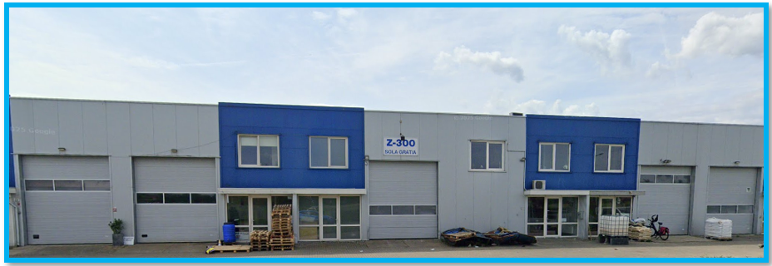

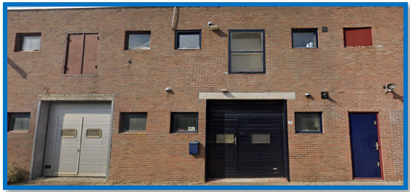

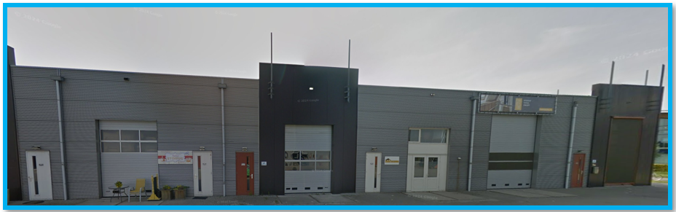

Modulair gebouwd
Elementenbouw of systeembouw, ook wel montagebouw of unitbouw genoemd, is het bouwen uit prefab-bouwonderdelen zoals vloeren, wanden en daken. Hierbij worden de elementen op de bouwplaats samengevoegd tot een geheel.

Verbod bedrijfsverzamelgebouwen
Bedrijfsverzamelgebouw – anders dan unitbouw – onderscheid zich op twee manieren: het is één niet onderscheiden pand met meer dan twee bouwlagen. In deze panden worden vaak kantoren gevestigd. In het verleden is er misbruik gemaakt van dit begrip dat leidde tot overlast. Daarom zijn bedrijfsverzamelgebouwen verboden in het herziene beleid voor unitbouw.

In de bestemmingsplannen staan al regels opgenomen over bedrijfsverzamelgebouwen. Deze beleidsregels zijn bedoeld om te toetsen in het geval van een afwijking. Zo wordt in de afwijking al verboden om een bedrijfsverzamelgebouw te realiseren.

Combi- en opslag gebouwen enkel toegestaan in de overgangszone
Een combi- en/of opslaggebouw heeft meer persoonsverkeer tot gevolg dan units. Daarom zijn deze gebouwen – in beperkte maten – toegestaan op de overgangszone Port of Urk, en niet op de rest van de bedrijventerreinen.

Stroom- en watervoorziening
Om te voorkomen dat personen de opslagboxen anders gaan gebruiken dan voor de opslag van goederen, zijn watervoorziening verboden. Een watervoorziening kan een aanmoedigende werking hebben om de opslagboxen te bewonen of te gebruiken als bijvoorbeeld een wasruimte. De enige vorm van watervoorziening die is toegestaan is een kraan in de centrale ruimte van het gebouw. Een stroomvoorziening is daarentegen wel toegestaan binnen de opslagboxen in de vorm van een stopcontact.

Bijlage I: kaart toepassingsbereik bedrijventerreinen

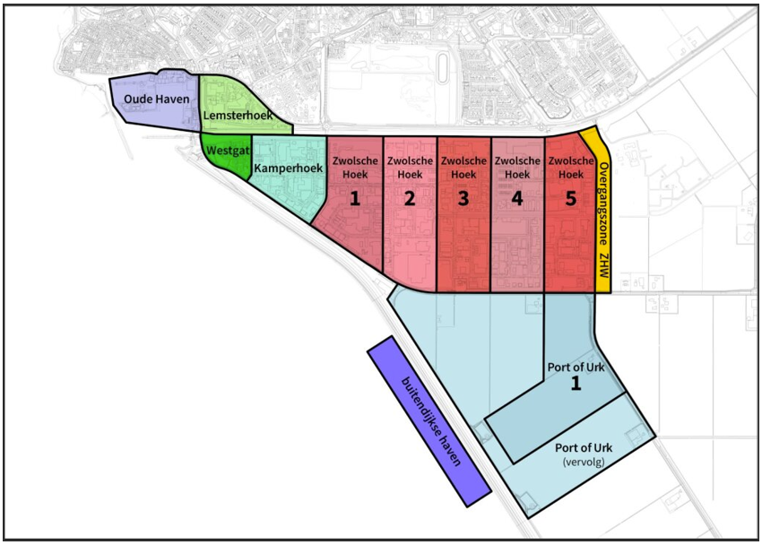

Bijlage II: Kavel Port of Urk toestaan units en één opslag- of combigebouwen



